Nhóm:
Họ và tên: Thái Bình Dương
MSSV: 0850080013
LAB 5: Xây dựng chính sách Web – Sophos UTM
Tổng quan về xây dựng chính sách bảo vệ truy cập web
- Xây dựng bộ lọc tại Web Filter Profile > Tab Filter Actions > New Filter Action...
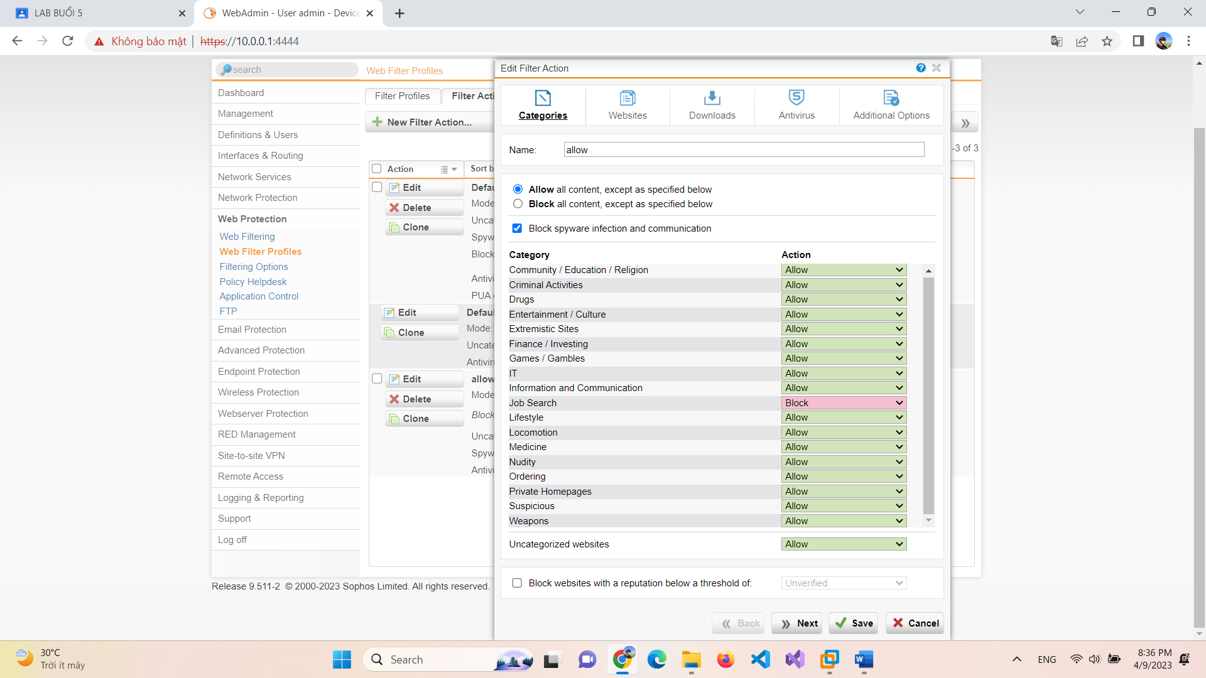
- Tạo và áp dụng các chính sách Web Filter Profiles > Filter Profiles
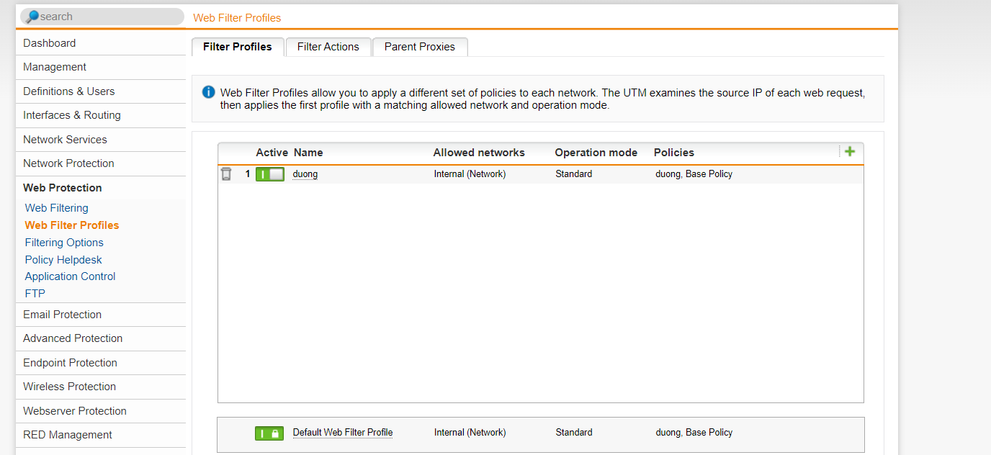
Xây dựng bộ chính sách bảo vệ truy cập web
- Chỉ cho phép toàn bộ người dùng sử dụng Internet để truy cập web, sử dụng email qua các giao thức SMTP, IMAP, POP3, chặn tất cả các dịch vụ khác.
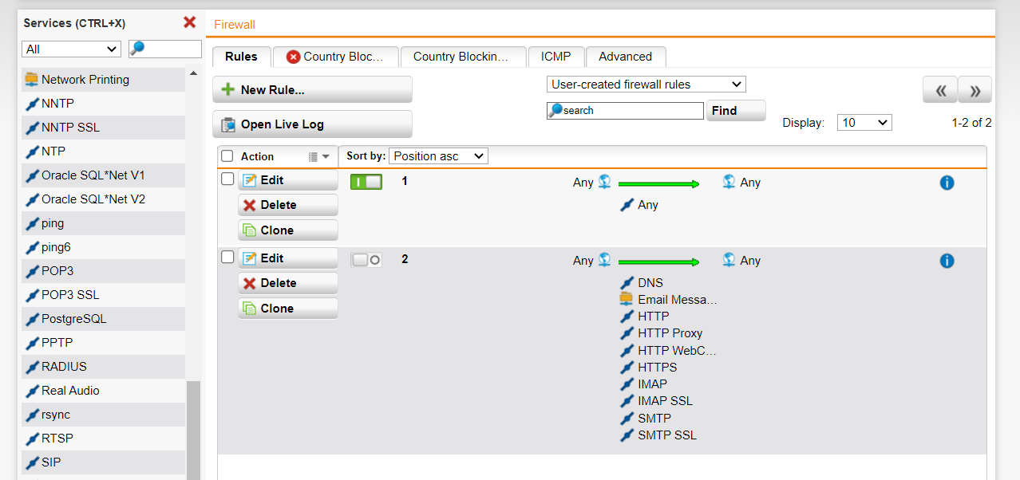
- Chặn truy cập tất cả website từ Trung Quốc và toàn bộ khu vực Trung Đông (Iran, Iraq, Syria, …).
Bật Contry Blocking
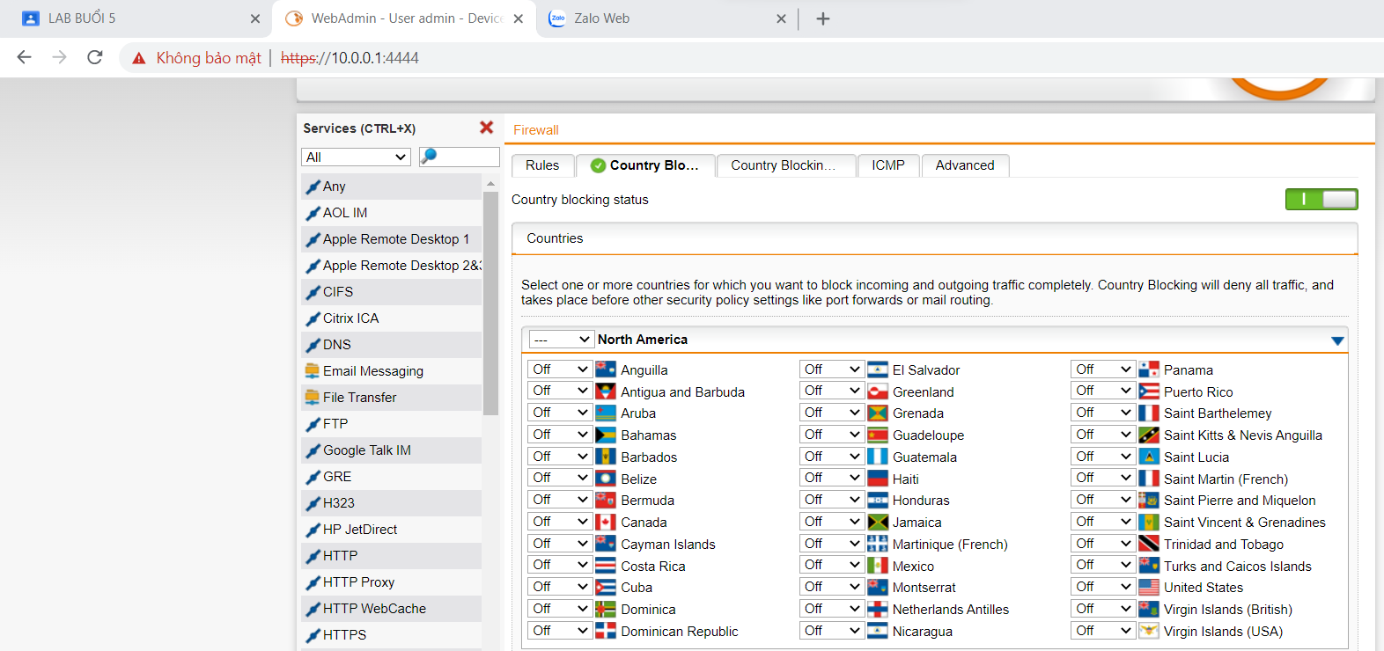
Chặn China và ALL Midle East

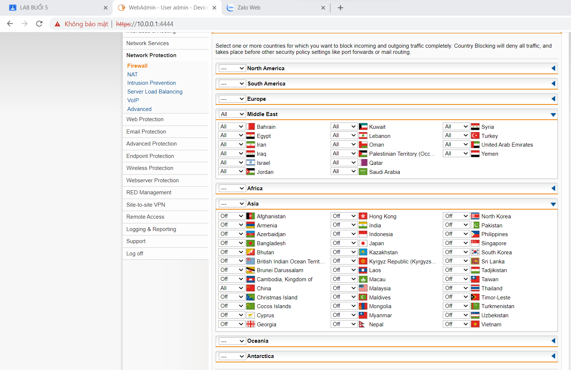
- Cấm truy cập website việc làm

- Cảnh báo khi truy cập các website về vũ khí, chính trị - tôn giáo. Không cảnh báo với các website giáo dục.
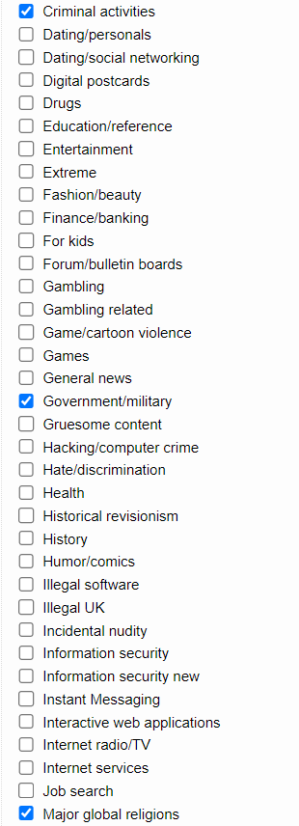
Check vào những mục sau
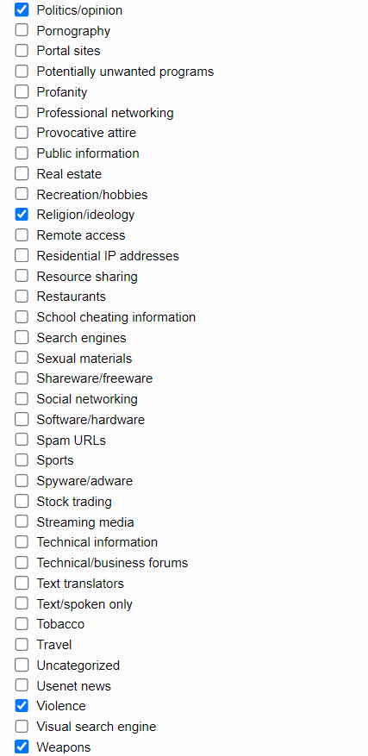

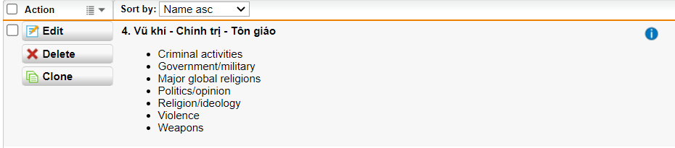

- Kiểm tra khi truy cập một số website giải trí như kenh14.vn, yeah1.com, ... và gamevui.vn, pokemongo.com chỉ cho phép truy cập tối đa trong 60 phút
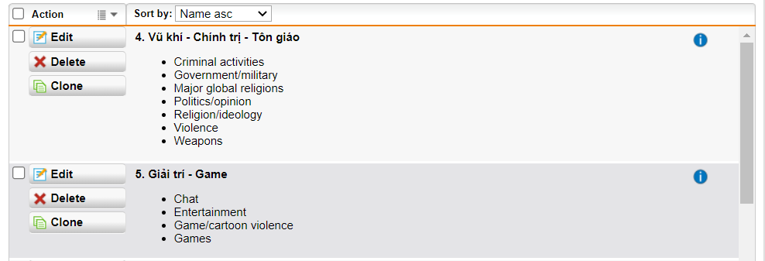
- Quét virut
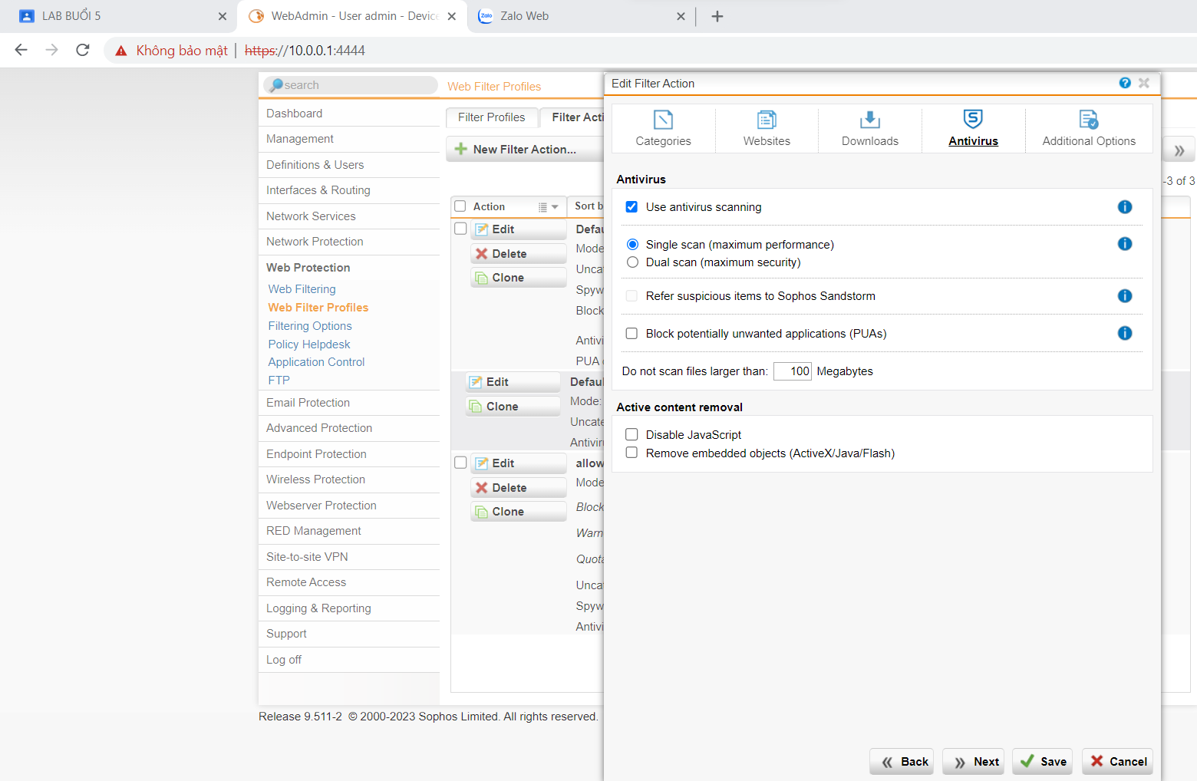

- Không cho download các file lớn hơn 100MB
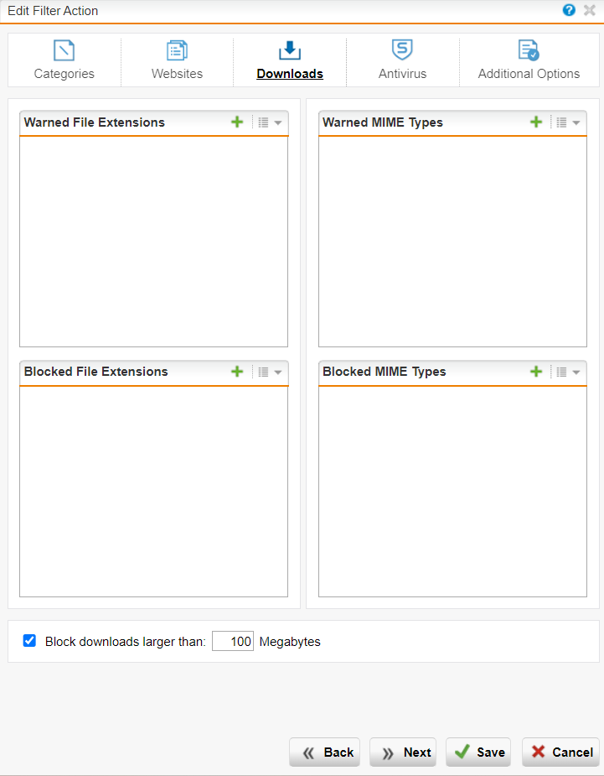

Save
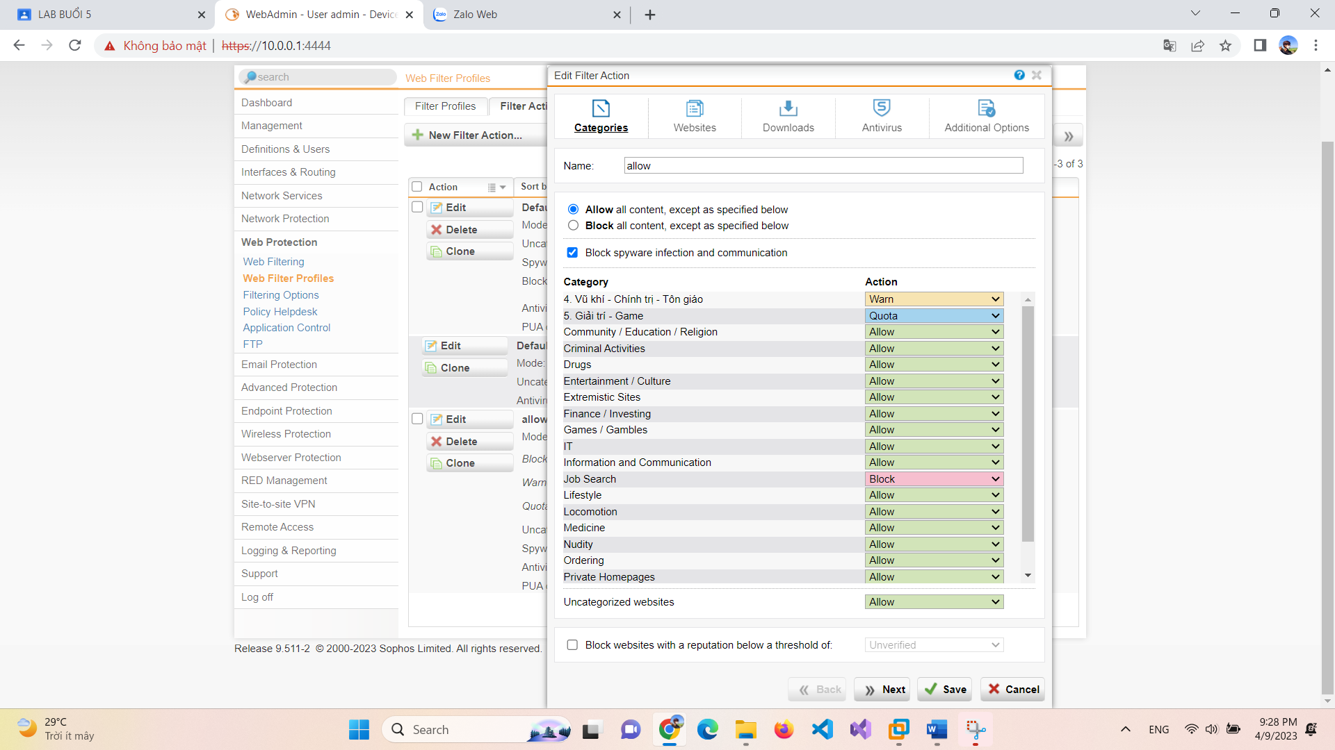

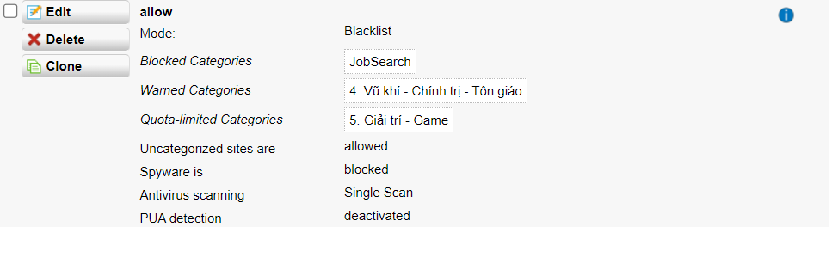
- Khi truy cập vào website bị chặn thì có thể mở khóa trực tiếp để bỏ chặn website đó với tài khoản admin
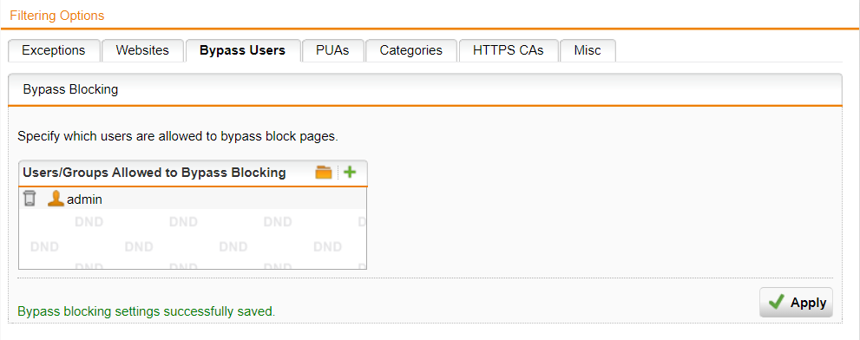
Kết quả:
- …
- Truy cập vào trang Trung Quốc
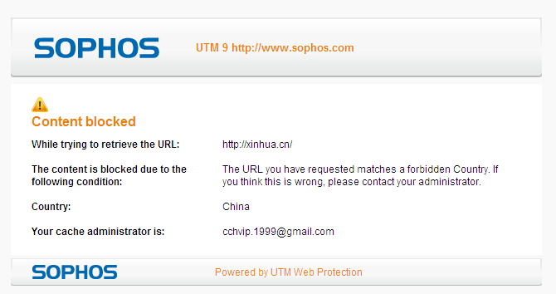
- Trang việc làm Indeed.com
